题目：
1 设计要求
设计一个基于DE2开发板的LCD1602多模式显示控制器，能够实现以下模式的切换与控制：
1.开机显示默认文字：LCD第一行显示"HELLO"，第二行显示"WORLD"
2.按键检测功能：按下KEY1、KEY2、KEY3，屏幕上显示对应文字
3.开关状态显示：屏幕上显示15个开关的开闭状态
4.光标移动模式：第一行显示"000...0"，一个"1"可左右移动；第二行对应位置显示"^"光标
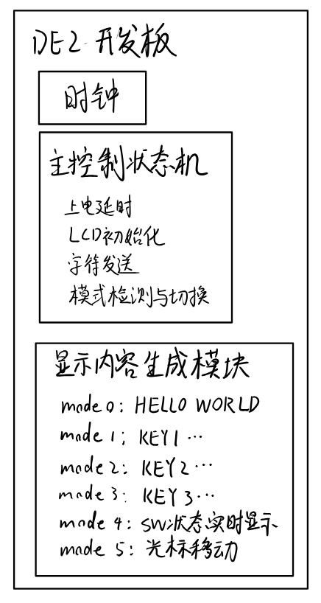
2 设计分析及系统方案设计
1.开机显示默认文字：LCD1602对控制时序有着严格的要求，因此，LCD驱动部分必须采用精确的延时控制，确保每个命令之间的时间间隔满足LCD1602的要求。
2.按键检测功能：在本设计中，KEY1、KEY2、KEY3三个按键分别对应三种不同的mode，按下任一按键后，LCD切换到对应的显示内容。
3.开关状态显示：由于开关状态可能随时被用户拨动，LCD需要实时反映这些变化。因此采用定时刷新的策略，每隔约1秒读取一次开关状态并更新LCD显示。
4.光标移动模式：这个功能的核心在于需要一个位置寄存器cursor_pos来记录当前光标的位置，取值范围为0到15。当按下KEY2时，cursor_pos增加1，但不得超过15；当按下KEY3时，cursor_pos减少1，但不得小于0。光标位置变化后，需要立即刷新LCD显示内容，这可以通过设置一个刷新请求标志来实现，确保光标移动的实时响应。

3系统以及模块硬件电路设计
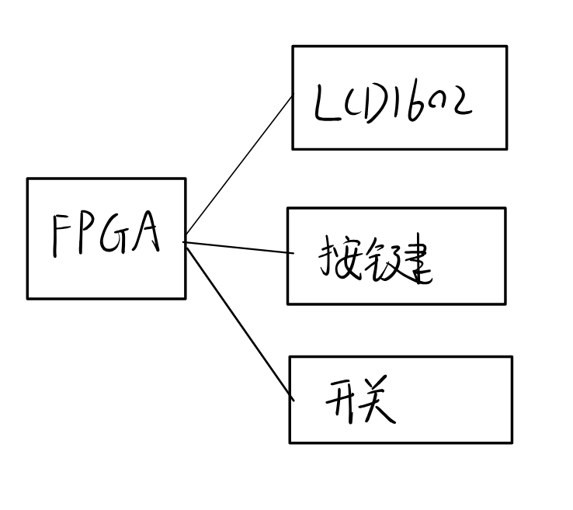
input KEY0：复位按钮
input KEY1：mode1显示
input KEY2：mode2显示/mode5光标右移
input KEY3：mode3显示/mode5光标左移

input [17:0] SW：开关

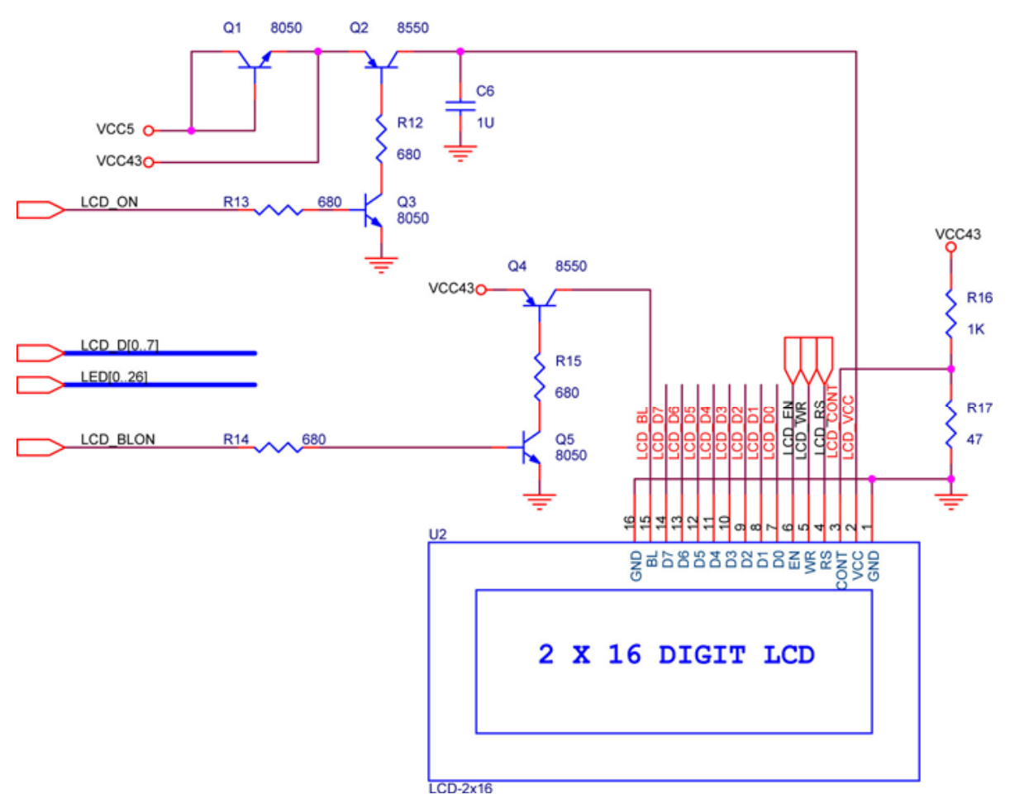
output LCD_EN：使能
output LCD_RS：数据/命令选择
output LCD_RW：读写选择，默认写
output [7:0] LCD_DATA：LCD数据线
output LCD_ON：电源控制，默认开
output LCD_BLON：背光控制，默认开

4 系统的Verilog HDL设计
module lab02(
input CLOCK_50, //50MHz时钟
input KEY0, //复位按钮
input KEY1, //按键1
input KEY2, //按键2
input KEY3, //按键3
input [17:0] SW, //开关

//LCD接口
output LCD_EN, //使能
output LCD_RS, //数据/命令选择
output LCD_RW, //读写选择
output [7:0] LCD_DATA, //LCD数据线

output LCD_ON, //电源控制
output LCD_BLON //背光控制
);

assign LCD_ON = 1'b1;
assign LCD_BLON = 1'b1;
assign LCD_RW = 1'b0;

reg lcd_en; //LCD使能
reg lcd_rs; //LCD数据/命令选择
reg [7:0] lcd_data; //LCD数据

assign LCD_EN = lcd_en;
assign LCD_RS = lcd_rs;
assign LCD_DATA = lcd_data;

reg [31:0] cnt; //延时计数器
reg [5:0] state; // 状态机

//延时参数
parameter PWR_DELAY = 2500000;
parameter CMD_DELAY = 250000;
parameter E_DELAY = 100;

parameter LINE1 = "HELLO"; // 第一行显示内容
parameter LINE1_LEN = 5; //第一行字符长度
parameter LINE2 = "WORLD"; // 第二行显示内容
parameter LINE2_LEN = 5; //第一行字符长度

//字符缓存
reg [7:0] line1_array [0:15];
reg [7:0] line2_array [0:15];
integer i;

reg [3:0] display_mode; //当前目标显示模式
reg [3:0] current_mode; //当前LCD已显示模式
//按钮边沿检测变量
reg key1_last;
reg key2_last;
reg key3_last;

reg[25:0] refresh_cnt; //刷新延时
reg[3:0] cursor_pos; //位置变量，用于mode5
reg refresh_req; //刷新请求

integer char_idx; //当前发送字符索引

//显示内容生成模块
//根据display_mode的值实时生成line_array
always @(*)begin

//默认输出为全空格
for(i=0;i<16;i=i+1)begin
line1_array[i] = " ";
line2_array[i] = " ";
end

case(display_mode) //模式选择

0:begin
line1_array[0]="H";
line1_array[1]="E";
line1_array[2]="L";
line1_array[3]="L";
line1_array[4]="O";
line2_array[0]="W";
line2_array[1]="O";
line2_array[2]="R";
line2_array[3]="L";
line2_array[4]="D";
end

1:begin
line1_array[0]<="s";
line1_array[1]<="t";
line1_array[2]<="a";
line1_array[3]<="t";
line1_array[4]<="e";
line1_array[5]<=":";
line2_array[0]<="K";
line2_array[1]<="E";
line2_array[2]<="Y";
line2_array[3]<="1";
line2_array[4]<=" ";
line2_array[5]<="p";
line2_array[6]<="u";
line2_array[7]<="s";
line2_array[8]<="h";
end

2:begin
line1_array[0]<="s";
line1_array[1]<="t";
line1_array[2]<="a";
line1_array[3]<="t";
line1_array[4]<="e";
line1_array[5]<=":";
line2_array[0]<="K";
line2_array[1]<="E";
line2_array[2]<="Y";
line2_array[3]<="2";
line2_array[4]<=" ";
line2_array[5]<="p";
line2_array[6]<="u";
line2_array[7]<="s";
line2_array[8]<="h";
end

3:begin
line1_array[0]<="s";
line1_array[1]<="t";
line1_array[2]<="a";
line1_array[3]<="t";
line1_array[4]<="e";
line1_array[5]<=":";
line2_array[0]<="K";
line2_array[1]<="E";
line2_array[2]<="Y";
line2_array[3]<="3";
line2_array[4]<=" ";
line2_array[5]<="p";
line2_array[6]<="u";
line2_array[7]<="s";
line2_array[8]<="h";
end

4:begin //mode4：实时显示sw状态
for(i=0;i<15;i=i+1)
line1_array[i] = SW[17-i] ? "1" : "0";
//line1_array[0]<="t"; //测试代码
//line1_array[1]<="e";
//line1_array[2]<="s";
//line1_array[3]<="t";
end

5:begin //mode5：光标移动
for(i=0;i<16;i=i+1)
line1_array[i] = "0";

line1_array[cursor_pos] = "1";
line2_array[cursor_pos] = "^";
end

endcase
end

//主控制状态机
//功能：1.检测按键。2.更新显示模式。3.执行LCD初始化。4.执行LCD字符写入。5.处理刷新请求
always @(posedge CLOCK_50 or negedge KEY0)
begin
if(!KEY0) begin //复位
state <= 0;
cnt <= 0;
lcd_en <= 0;
lcd_rs <= 0;
lcd_data <= 0;
char_idx <= 0;
display_mode <= 0;
current_mode <= 0;
end
else begin
//按键边沿检测
key1_last <= KEY1;
key2_last <= KEY2;
key3_last <= KEY3;
//key下降沿检测
if(key1_last && !KEY1)
display_mode <=1;
if(key2_last && !KEY2)
display_mode <=2;
if(key3_last && !KEY3)
display_mode <=3;

//若sw0拨上，则切换至mode4
if(SW[0])
display_mode<=4;
else if(display_mode ==4)
display_mode <=0;

//若sw1拨上，则切换至mode5
if(SW[1])
display_mode<=5;

if(display_mode ==5)begin
//key2按下，光标右移
if(key2_last&&!KEY2)begin
if(cursor_pos<15)
cursor_pos<=cursor_pos+1;
refresh_req<=1;
end
//key3按下，光标左移
if(key3_last&&!KEY3)begin
if(cursor_pos>0)
cursor_pos<=cursor_pos-1;
refresh_req<=1;
end
end

//LCD状态机
case(state)

//state1~12：LCD初始化

//上电延时
0: begin
if(cnt < PWR_DELAY) cnt <= cnt + 1;
else begin cnt<=0; state<=1; end
end

// Function Set 38h
1: begin lcd_rs<=0; lcd_data<=8'h38; lcd_en<=1; cnt<=0; state<=2; end
2: begin if(cnt<E_DELAY) cnt<=cnt+1; else begin lcd_en<=0; cnt<=0; state<=3; end end
3: begin if(cnt<CMD_DELAY) cnt<=cnt+1; else begin cnt<=0; state<=4; end end

// Display ON
4: begin lcd_rs<=0; lcd_data<=8'h0C; lcd_en<=1; cnt<=0; state<=5; end
5: begin if(cnt<E_DELAY) cnt<=cnt+1; else begin lcd_en<=0; cnt<=0; state<=6; end end
6: begin if(cnt<CMD_DELAY) cnt<=cnt+1; else begin cnt<=0; state<=7; end end

// Clear
7: begin lcd_rs<=0; lcd_data<=8'h01; lcd_en<=1; cnt<=0; state<=8; end
8: begin if(cnt<E_DELAY) cnt<=cnt+1; else begin lcd_en<=0; cnt<=0; state<=9; end end
9: begin if(cnt<CMD_DELAY) cnt<=cnt+1; else begin cnt<=0; state<=10; end end

// Entry Mode 写入一个字符后地址自动加1
10: begin lcd_rs<=0; lcd_data<=8'h06; lcd_en<=1; cnt<=0; state<=11; end
11: begin if(cnt<E_DELAY) cnt<=cnt+1; else begin lcd_en<=0; cnt<=0; state<=12; end end
12: begin if(cnt<CMD_DELAY) cnt<=cnt+1; else begin cnt<=0; state<=13; end end

//写第一行
13: begin lcd_rs<=0; lcd_data<=8'h80; lcd_en<=1; cnt<=0; char_idx<=0; state<=14; end
14: begin if(cnt<E_DELAY) cnt<=cnt+1; else begin lcd_en<=0; cnt<=0; state<=15; end end
15: begin if(cnt<CMD_DELAY) cnt<=cnt+1; else begin cnt<=0; state<=16; end end

//发送第一行字符
16: begin
if(char_idx < 16) begin
lcd_rs<=1;
lcd_data<=line1_array[char_idx];
lcd_en<=1;
cnt<=0;
state<=17;
end else begin
char_idx<=0;
state<=20; // 跳转第二行
end
end
17: begin if(cnt<E_DELAY) cnt<=cnt+1; else begin lcd_en<=0; cnt<=0; state<=18; end end
18: begin if(cnt<CMD_DELAY) cnt<=cnt+1; else begin cnt<=0; state<=19; end end
19: begin char_idx<=char_idx+1; state<=16; end

//写第二行
20: begin lcd_rs<=0; lcd_data<=8'hC0; lcd_en<=1; cnt<=0; state<=21; end
21: begin if(cnt<E_DELAY) cnt<=cnt+1; else begin lcd_en<=0; cnt<=0; state<=22; end end
22: begin if(cnt<CMD_DELAY) cnt<=cnt+1; else begin cnt<=0; state<=23; end end

// 发送第二行字符
23: begin
if(char_idx < 16) begin
lcd_rs<=1;
lcd_data<=line2_array[char_idx];
lcd_en<=1;
cnt<=0;
state<=24;
end else state<=25;
end
24: begin if(cnt<E_DELAY) cnt<=cnt+1; else begin lcd_en<=0; cnt<=0; state<=26; end end
26: begin if(cnt<CMD_DELAY) cnt<=cnt+1; else begin cnt<=0; char_idx<=char_idx+1; state<=23; end end

//等待刷新
25:begin
//模式变化时重新刷新LCD
if(display_mode != current_mode)begin
current_mode <= display_mode;
refresh_cnt <= 0;
state <= 7;
end

//mode5刷新请求
else if(refresh_req)begin
refresh_req<=0;
state<=7;
end

//mode4定时刷新
else if(display_mode == 4)begin
if(refresh_cnt <=50000000)
refresh_cnt <= refresh_cnt +1;
else begin
refresh_cnt <= 0;
state<=7;
end
end
else
state<=25;
end

default: state<=0;
endcase
end
end

endmodule
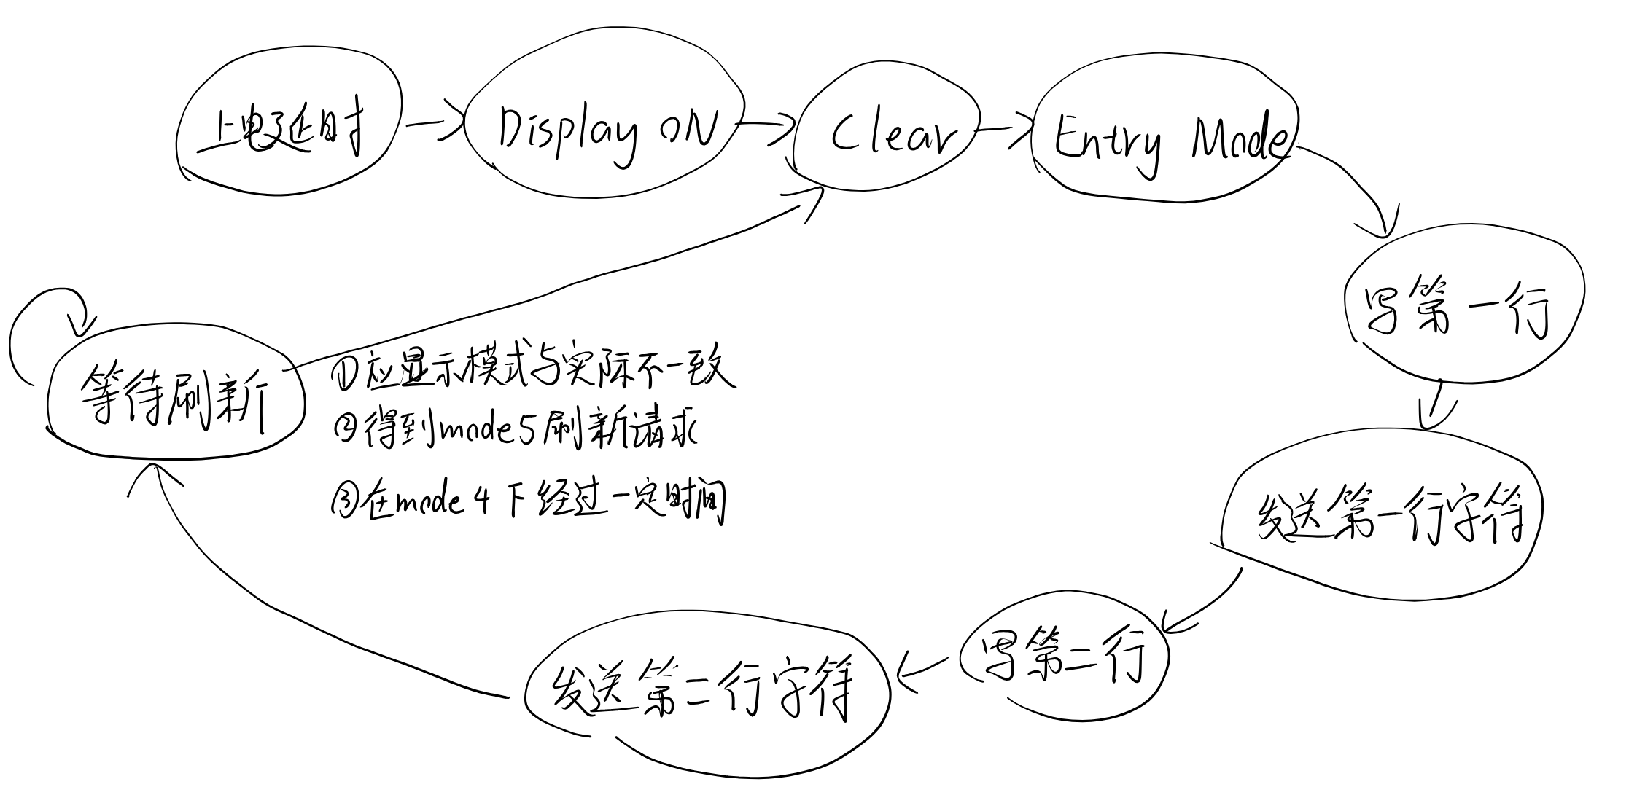
状态图

5 结论以及结果说明
开发软件：Quartus II
硬件平台：DE2开发板

成功实现以下功能：
1.开机显示默认文字：开机后，LCD默认第一行显示"HELLO"，第二行显示"WORLD"。
2.按键检测功能：按下KEY1，屏幕上显示“state:/KEY1 push”; 按下KEY2，屏幕上显示“state:/KEY2 push”; 按下KEY3，屏幕上显示“state:/KEY3 push”。
3.开关状态显示：打开开关SW0，屏幕上显示SW17~SW3的开闭状态，开关拨上打开为1，开关拨下关闭为0，每约1秒刷新一次。
4.光标移动模式：打开开关SW1，屏幕上初始显示“1000000000000000”，“1”下方有一光标“^”。按下KEY2，“1”右移，且不会超过第16位；按下KEY3，“1”左移，且不会超过第1位；光标始终跟随1移动。

